Medvode, 19. marec 2020

PISNO POROČILO KA1, Structerd Eduvational Visit to Schools/Institutes &Training Seminars in IRELAND

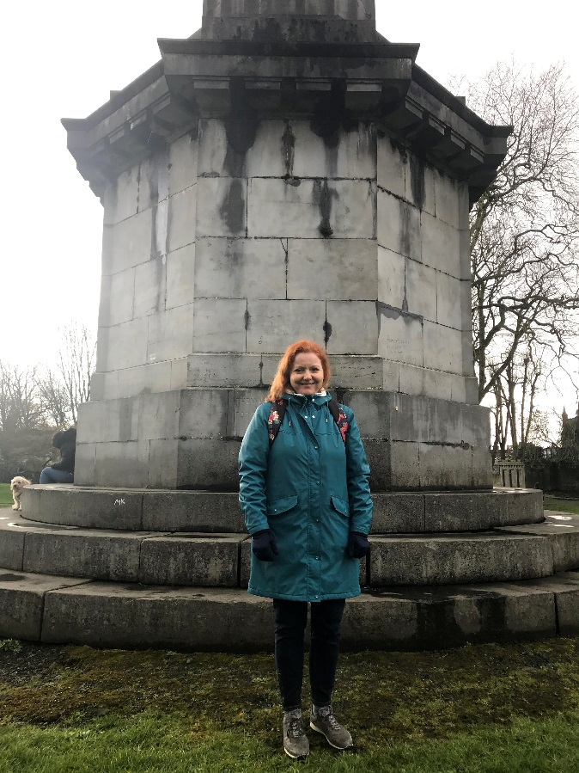

Na strukturiran tečaj v Dublin na Irsko sem odšla Nataša Rijavec. Tečaj je potekal od 23. 2. 2020 do 29. 2. 2020. Za pot sem porabila še dva dodatna denva. Struktiriran tečaj je bil organiziran prav v mestu Dublin in njegovi bližnji okolici.

Cilj seminarja je bil spoznati Evropsko dimenzijo in duh Erasmus + projekta. Medsebojno povezovanje ljudi in ustvarjanje mreže novih prijateljstev in novih skupnih projektov. Cilj je zagotovo tudi, da svoje izkušnje delimo v svojem izobraževalnem okolju. Da osebno in profesionalno rastemo in da spoznamo Irsko in Dublin skozi kulturno, zgodovinsko, geografsko perspektivo in predvsem, da spoznamo njihov izobraževalni sistem.
Tečaj je bil organiziran tako, da je hkrati potekalo 6 programov, udeleženci smo bili iz 14 držav, največ je bilo Špancev in Italijanov.
Prvi in zadnji dan seminarja smo bili vsi skupaj. V uvodnem dnevu smo dobili vsa navodila in naloge. Naša individualna naloga je bila pisati vsak dan dnevnik v nekaj stavkih, kaj sem novega videla, kaj to pomeni za moj profesionalni razvoj ..., ki je bil pogoj, da so mi potrdili Europass.

Zanimiv predavatelj John Kennedy nam je predstavil na zelo zanimiv način zgodovino Irske in Dublina, bil je tudi naš vodič na poti v Glendalough.
George O’Callaghan, Chief Executive – Limerick and Clare Education and Training Board nam je predstavil irski izobraževalni sistem po celi vertikali.
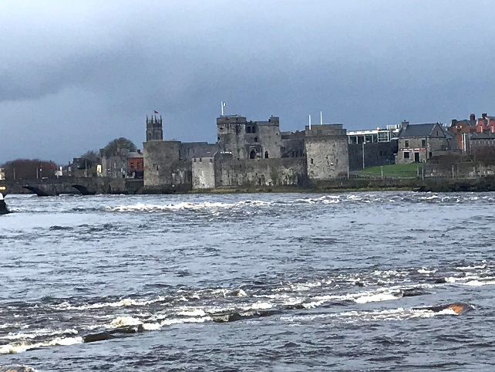
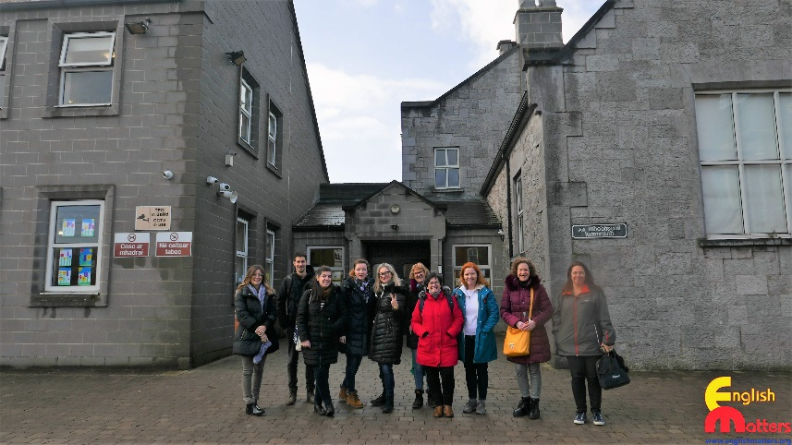
V času seminarja smo obiskali tri osnovne šole. Zelo so se potrudili, da so nas razdelili po starosti, kje poučujemo, da smo lahko spremljali prakso v svoji stroki. Seveda sem sama vedno odšla v najmlajšo skupino v šoli, kajti otroci na Irskem vstopijo v šolo s 4 leti in pol. John Kennedy je povedal, da se Irska trenutno najbolj ukvarja s tremi kritičnimi točkami in sicer postavitev predšolske vzgoje v izobraževalni sistem, kajti predšolska vzgoja na Irskem ni institucionalno urejena. Irska je zanimivo dežela, kjer ni brezposelnosti, zato dela veliko tujih ljudi, ki si ustvarijo družine in seveda potrebujejo varstvo za otroke. Drugi problem je zdravstveni sistem in tretji je visoke cene nepremičnin. Zakaj je to problem? Ker je Ircem imetje – posest, vrednota, ki se je razvila skozi zgodovino, predvsem zaradi slabega vpliva Anglije.

Obiskali smo tri različne osnovne šole. Vsem je skupno to, da otroci pri 4 letih in pol začnejo hoditi v prvi razred. Najprej smo obiskali Loreto privatno osnovno šolo za dekleta v centru Dublina. Vsa dekleta imajo enake uniforme z obveznim krilom. Dejansko se v prvem razredu učijo to, kar se pri nas otroci začnejo učiti v prvem razredu oz. pri šestih letih. Osnovna šola traja 6 let. V tej šoli je bilo vse zelo urejeno, učilnice imajo zelo bogato opremljene s plakati in didaktičnimi pripomočki.
Drugo šolo smo obiskali v mestu Limerick. To je državna šola, kjer se vse predmete učijo v njihovem jeziku Gelščini, razen seveda angleščine. Irska vlada iz proračunskih sredstev izredno
veliko namenja za ohranjanje Gelščine, imajo tudi radio in televizijo samo v tem jeziku, kar marsikateremu Ircu ni všeč, smatrajo kot zapravljanje denarja.
Drugače je na Irskem samo nekaj takih šol. Tukaj smo lahko videli vse razrede mešane po spolu.
Tretja šola je bila tudi državna Loreto šola. Do tretjega razreda so mešani po spolu potem pa se ločijo. V tej šoli sem lahko opazovala pouk podoben našemu načinu dela v vrtcu, je pa učilnica bila zelo kaotična, polna pripomočkov in igrač.
Kaj bi lahko vnesla v naš način dela težko rečem. Videla sem nekaj zanimivih didaktičnih pripomočkov. In kar nas je vse navdušilo je Tranzitno leto po končanem collegu, se pravi ko

so mladostniki stari 16. ali 17 let. To je leto, ko se učenci lahko posvetijo raziskovanju sebe in se urijo v veščinih, ki jih želijo izboljšat. Nabirajo praktične izkušnje s prostovoljnim delom v zavodih ali gospodarskih družbah. Tranzitno leto vodijo in organizirajo v šolah.
Kot je vodja tečaja gospod Eduardo večkrat poudaril, gre za širjenje evropskega duha povezanosti in mreženja. Za pridobivanje novih znanstev in ustvarjanju kakšnih skupnih projektov v prihodnosti. Lahko rečem, da smo večina nas udeležencev pričakovali več kakšnim novih metod dela ali novih znanj, kar pa je sicer težko na ravni predšolske vzgoje, učitelji pa so izmenjali nekaj zanimivih predvsem spletnih programov.
Najbolj pomembna izkušnja, ki sem jo z obiskom tega seminarja dobila je, da sem bila na seminarju sama, da sem si morala vse sama organizirati in se znajti v vsaki situaciji. Šlo mi je odlično in si lahko potrdim, da znam in zmorem, brez težav.
Vsekakor priporočam, da se individualna oblika obiska seminarjev ali tečajev ohrani. Je res enkratna priložnost, da spoznaš sebe in nove ljudi, da se zaveš, kaj ti potovanja sploh pomenijo in kakšna oblika potovanj ali izobraževanj ti odgovarja. V čem vidiš smisel svoje odsotnosti?
Hvala za to izkušnjo.

Nataša Rijavec
